Отчет по итогам организации участия экспортно ориентированного субъекта малого и среднего предпринимательства Смоленской области в 26-й международной выставке электроники: компоненты и технологии, материалы и оборудование, встраиваемые системы и конечные решения в г. Москва (Российская Федерация)   
16-18 апреля 2024 года.

В период с 16 по 18 апреля 2024 года АНО «Центр поддержки экспорта Смоленской области» организовала участие экспортно ориентированного субъекта малого и среднего предпринимательства Смоленской области в 26-й международной выставке электроники: компоненты и технологии, материалы и оборудование, встраиваемые системы и конечные решения в г. Москва (Российская Федерация) в формате индивидуального выставочного стенда.

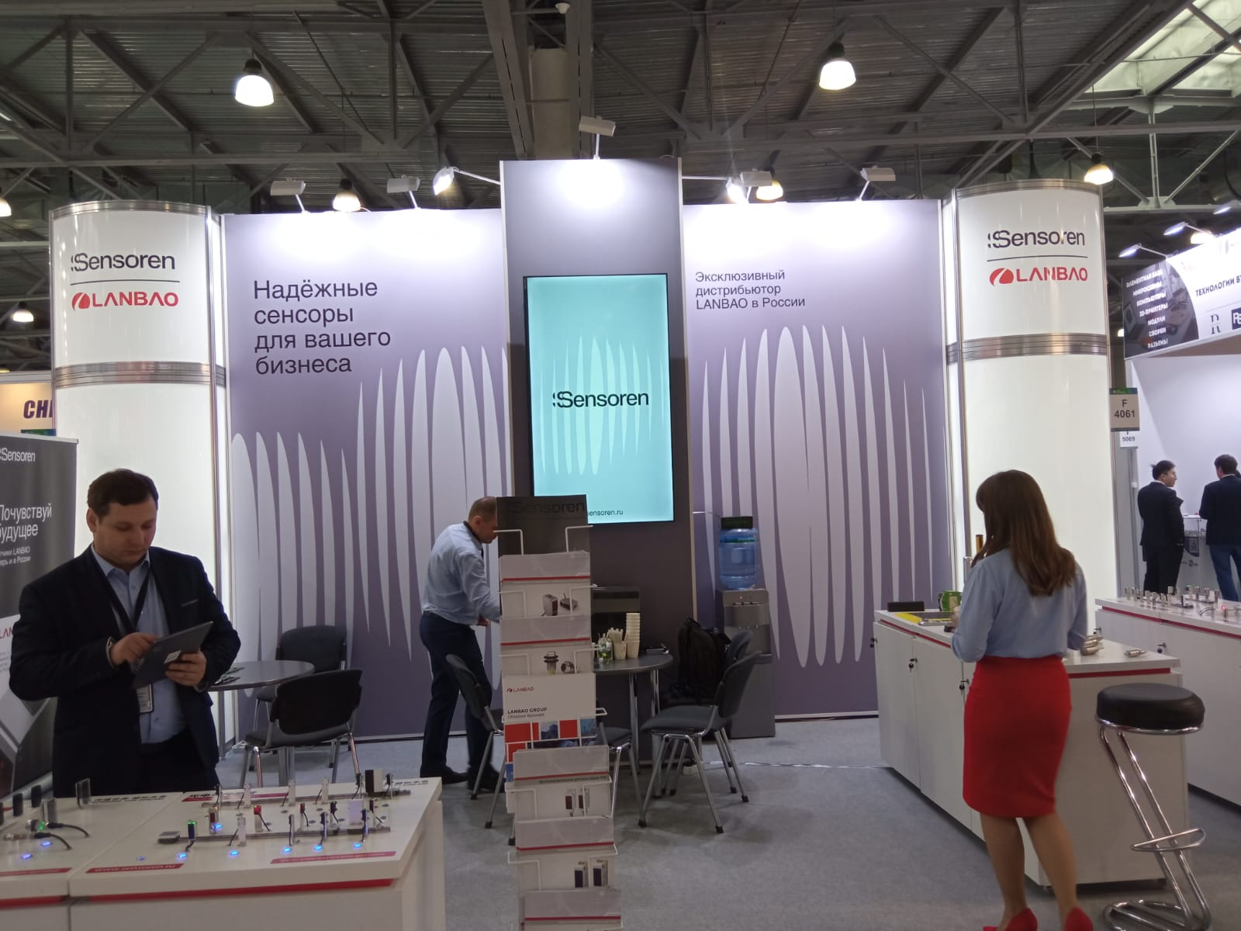

«ExpoElectronica» - крупнейшая по количеству участников и посетителей в России и ЕАЭС международная выставка электроники, которая проводится с 1991 года и представляет всю цепочку производства от изготовления компонентов до разработки и сборки конечных электронных систем. В 2024 году в мероприятии приняло участие более 700 компаний и посетило выставку более 22 тысяч человек.

В выставке с индивидуальным стендом приняла участие смоленская компания ООО «Сенсорен Электро».

Компания ООО «Сенсорен Электро» является поставщиком датчиков для автоматизации производства, измерительного оборудования и компонентов на протяжении 15 лет и успешно сотрудничает с иностранными партнерами из Казахстана и Белоруссии.

Сайт: https://sensoren.ru/

Адрес: 214030, Смоленская область, г. Смоленск,  
ул. Нормандия-Неман, д. 3, офис 210

Телефон: +7 495 150 48 00

В период проведения мероприятия компания ООО «Сенсорен Электро» провела встречи и переговоры с потенциальными покупателями из стран СНГ на предмет поставки электроники на рынки данных стран.